“AÑO DE LA RECUPERACIÓN Y CONSOLIDACIÓN DE LA ECONOMÍA PERUANA”


CURSO:

Gestion de Riesgos informáticos
TEMA:

Tarea Final
DOCENTE:

Janeth Aquino Lalupu
INTEGRANTE:

INTEGRANTES: | CÓDIGO
- ARMANDO BELIZARIO VARGAS CUSTODIO | - U21100818

CHICLAYO – PERÚ 2025

INTRODUCCIÓN
Agrolmos S.A., ubicado en Olmos (Lambayeque, Perú), es el ingenio azucarero más moderno y eficiente del país. Operativamente destaca con una capacidad de molienda de 5,400 toneladas diarias, cultivos en 18,600 hectáreas y 143 pivotes centrales equipados con tecnología GPS de última generación.
Sin embargo, la infraestructura de Tecnología de Información no acompaña esta modernidad operacional, presentando sistemas fragmentados que limitan la visibilidad integral de los procesos y la capacidad de tomar decisiones ágiles basadas en datos consolidados. Esta brecha representa tanto un riesgo como una oportunidad de transformación.

LA EMPRESA

Giro de la Empresa
Agrolmos opera en el sector agroindustrial, específicamente en la producción y comercialización de azúcar de caña. Ubicada en el distrito de Olmos, Lambayeque (aproximadamente 2 horas de Chiclayo), la empresa forma parte de COAZUCAR, el mayor conglomerado azucarero peruano, lo que le proporciona solidez financiera y acceso a mercados establecidos.

Misión
"Ser una corporación de capitales peruanos con portafolio diversificado de negocios, con presencia y proyección internacionales. Satisfacer necesidades de clientes y consumidores con productos de la más alta calidad, siendo siempre su primera opción."

Visión
"Mantener el liderazgo en mercados participados, a través de producción y comercialización de bienes con marcas que garanticen valor agregado. Los procesos se desarrollan en entorno que motiva colaboradores, mantiene respeto con comunidades donde opera, y asegura máximo retorno para accionistas."

Objetivos
- Mantener eficiencia operacional que la posiciona como ingenio más moderno del Perú
- Expandir presencia de marca Dulce Olmos nacionalmente
- Optimizar uso de recursos hídricos en región desértica
- Maximizar automatización en procesos productivos

Organigrama
Agrolmos cuenta con estructura de cuatro gerencias funcionales bajo la Dirección General:
- Gerencia de Campo: Responsable de 18,600 hectáreas de cultivo, operación de 143 pivotes centrales y sistema de riego tecnificado
- Gerencia de Operaciones: Supervisa molienda de 5,400 toneladas/día y envasado de 540-594 toneladas/día
- Gerencia Comercial: Ventas y distribución de marca Dulce Olmos
- Gerencia de Administración: RRHH, finanzas y servicios generales

Estado de la seguridad de la información
Agrolmos S.A. tiene publicada una Política de Privacidad en la que se define cómo trata y protege los datos personales de los usuarios y terceros. En ella:
- La empresa se compromete a aplicar medidas de seguridad para proteger los datos personales de conformidad con la Ley de Protección de Datos Personales (Ley N° 29733 y su Reglamento) de Perú.
- Declara que los datos serán tratados como información confidencial, con medidas para prevenir accesos no autorizados o divulgación indebida.
- Establece derechos ARCO (Acceso, Rectificación, Cancelación y Oposición) para titulares de datos, así como procedimientos para ejercerlos.
- Indica que no comparte datos personales con terceros ajenos a la compañía (salvo requerimientos legales) y que emplea “medidas de seguridad necesarias exigidas por la ley”.

Activos TI

Activos de Software
Programas y sistemas que procesan la información.
Ejemplos:
- ERP agroindustrial (finanzas, logística, RRHH).
- Sistema de gestión agrícola (siembra, riego, cosecha).
- Software SCADA para control de la planta azucarera.
- Correo corporativo (Outlook, Google Workspace).
- Office / Excel / Power BI para análisis y reportes.
- Antivirus / EDR / Firewall lógico.

Activos de Hardware
Equipos físicos donde se ejecuta el software o se almacena información.
Ejemplos:
- Servidores (locales o virtuales en la nube).
- Computadoras y laptops administrativas.
- Tablets y celulares de campo usados por supervisores.
- PLCs y controladores industriales de la planta.
- Routers, switches y firewalls físicos.
- Cámaras CCTV y sistemas de control de acceso.

Matriz de riesgo

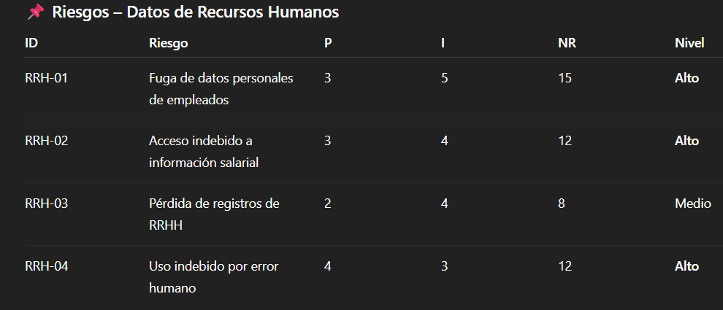

Definición de controles y riesgos asociados

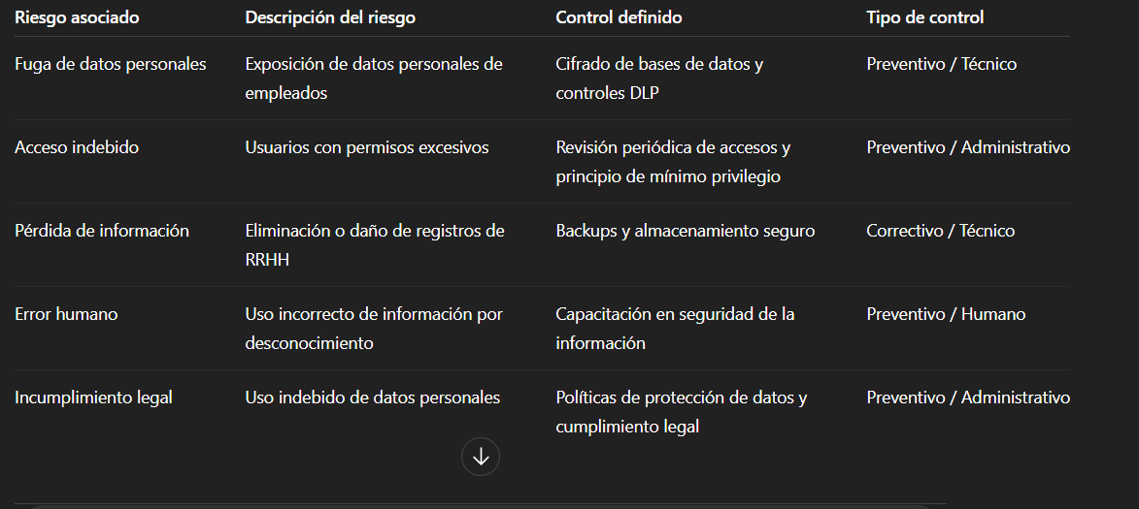
ono

Conclusiones
Agroolmos identificó sus activos críticos (estados financieros y datos de RRHH) y los riesgos asociados (acceso no autorizado, pérdida o alteración de datos). Se definieron controles técnicos, administrativos y humanos que reducen los riesgos a niveles aceptables. El Plan de Seguridad de la Información asegura protección, continuidad del negocio y mejora continua.
Recomendaciones
Implementar y mantener controles de acceso robustos
- Uso de roles y permisos, autenticación multifactorial y revisión periódica de accesos.
Proteger la información crítica mediante cifrado y respaldos
- Datos financieros y de RRHH deben estar cifrados en reposo y tránsito.
- Establecer copias de seguridad automáticas y pruebas regulares de restauración.
Capacitación y concientización del personal
- Programas periódicos de seguridad de la información para reducir errores humanos.
Monitoreo y gestión de incidentes
- Implementar procedimientos de reporte, clasificación y respuesta a incidentes.
Gestión de riesgos y mejora continua
- Revisar la matriz de riesgos regularmente y actualizar controles según cambios tecnológicos o legales.
Seguridad física y de infraestructura
- Control de accesos a oficinas, planta y centros de datos, así como protección frente a incendios o fallas eléctricas.
Cumplimiento legal y regulatorio
- Asegurar cumplimiento de normas de protección de datos personales y regulaciones aplicables.

Bibliografia
• ISO/IEC 27001:2022 – Information security, cybersecurity and privacy protection — Information security management systems — Requirements.
• ISO/IEC 27002:2022 – Code of practice for information security controls.
• Ley N.° 29733 – Ley de Protección de Datos Personales (Perú) y su Reglamento.
• Calder, A., & Watkins, S. (2015). IT Governance: Guidelines for Directors. Kogan Page.
• Whitman, M. E., & Mattord, H. J. (2018). Principles of Information Security. Cengage Learning.
• ENISA (European Union Agency for Cybersecurity). Good Practices for Risk Management. 2021.

